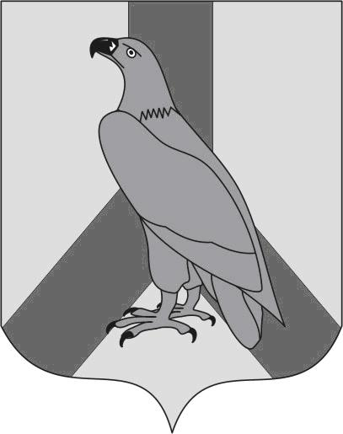  МУНИЦИПАЛЬНОЕ КАЗЕННОЕ УЧРЕЖДЕНИЕ  «УПРАВЛЕНИЕ ОБРАЗОВАНИЯ»  ДАЛЬНЕРЕЧЕНСКОГО  ГОРОДСКОГО ОКРУГА  ул. Победы, 13, г. Дальнереченск,  Приморский край, 692135  Телефон/факс: 25-9-55  E-mail: uodgo@mail.ru  ОКПО 65448711 ОГРН 1102506000123  ИНН\КПП 2506011650/250601001  01.03.2022 г № 200-1 | Руководителям  общеобразовательных  организаций

О дополнительных профессиональных
программах повышения квалификации

С целью содействия региону в проведении мероприятий, направленных на обновление дополнительных профессиональных программ, муниципальное казенное учреждение «Управление образования» Дальнереченского городского округа доводит до вашего сведения приказ ГАУ ДПО ПК ИРО от 28.02.2022 года № 29/1-А «О планировании учебно-методической работы ГАУ ДПО ПК ИРО в 2022 году» и рекомендует организовать обучение педагогических коллективов по дополнительным профессиональным программам повышения квалификации

Приложение на 26 л в 1 экз.

Начальник
муниципального казенного учреждения
«Управление образования»
Дальнереченского городского округа Н.Н. Шитько

